NOMBRE DE LA UNIDAD: UNIDAD DE MEDICINA FAMILIA 25
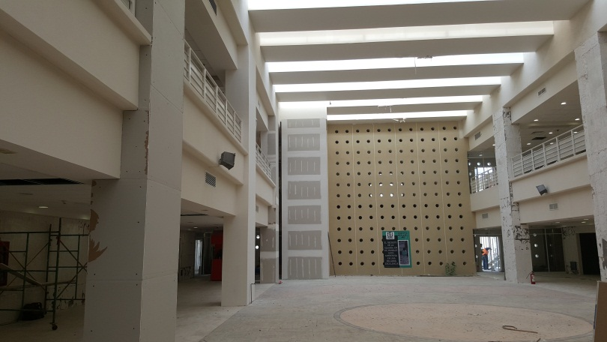
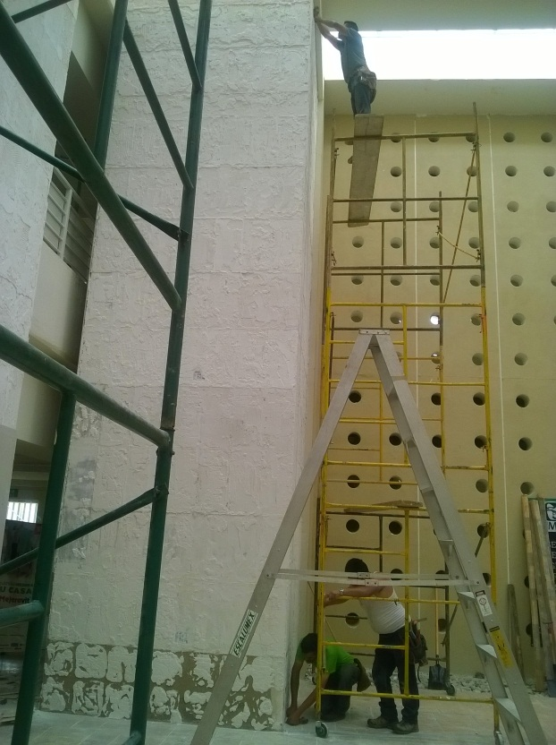

COLOCACION DE LAMBRIN DE TABLAROCA Y SELLADO
50%

DEMOLICION DE MARMOL PEÑUELA
25%

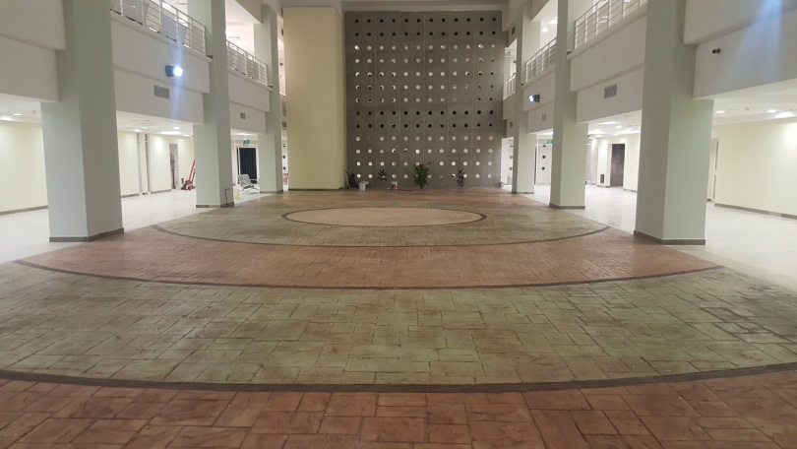
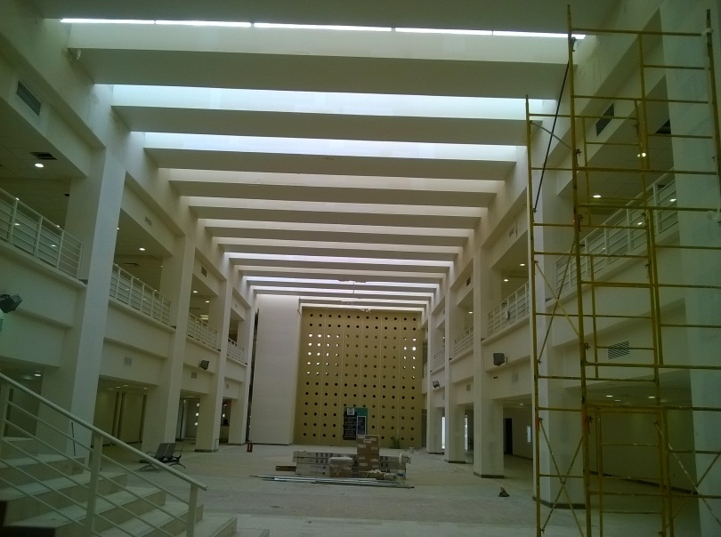

PINTADO
100%

ENBLANQUESIDO
75%

CUBO DE ELEVADOR DE SERVICIO

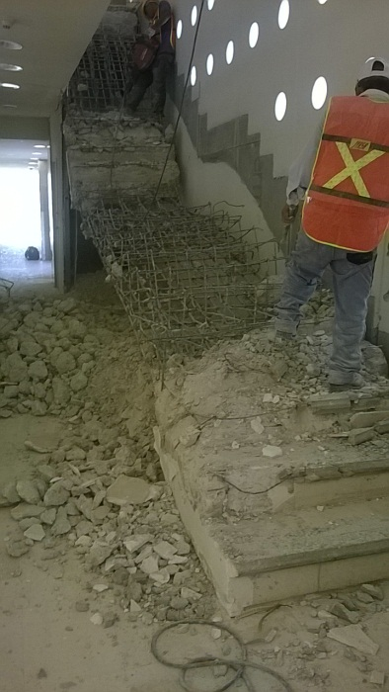

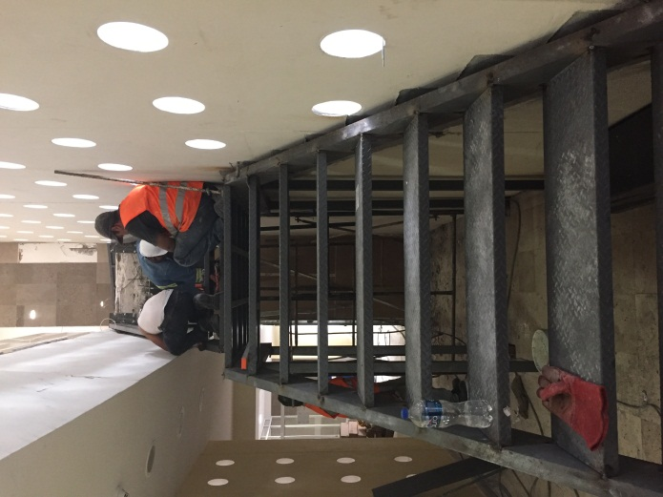

FABRICACION DE ESTRUCTURA METALICA
50%
DEMOLICION DE ESCALERA DE CONCRETO
25%

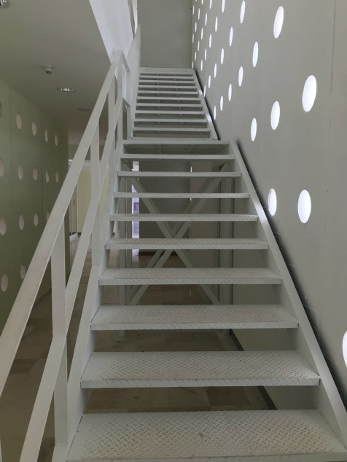
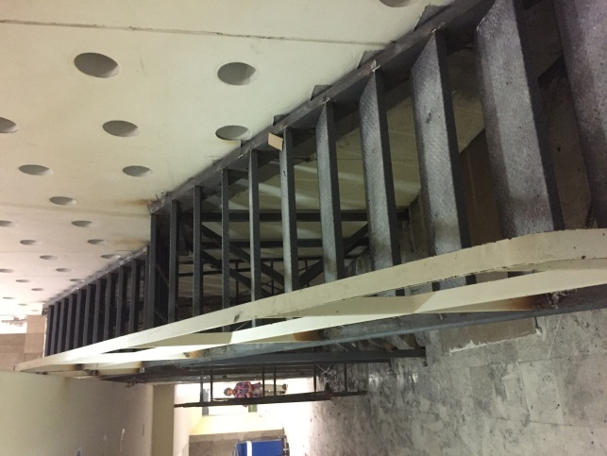

ESTRUCTURA METALICA EN ESCALERA TERMINADA
75%
PINTURA DE ESCALERA
100%

ESCALERA DE SERVICIO

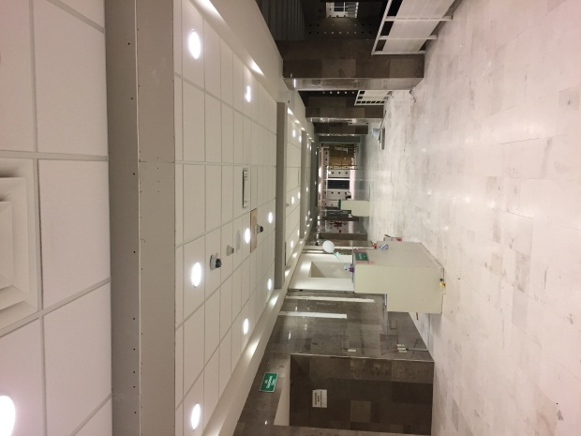
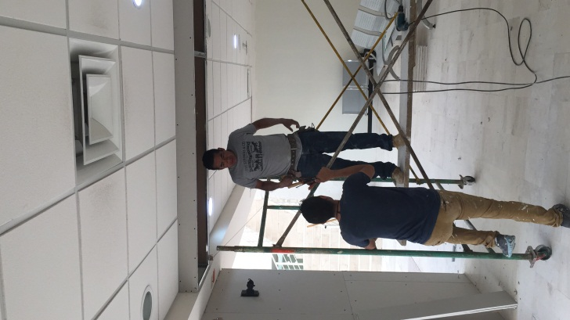

COLOCACION DE PLACABANDAS
50%

FORJADO DE PLACA BANDA EN PLAFONES RETICULARES
25%

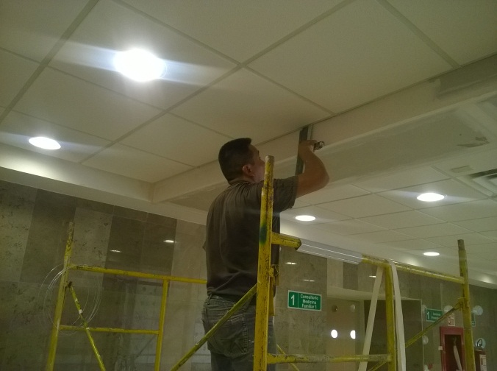
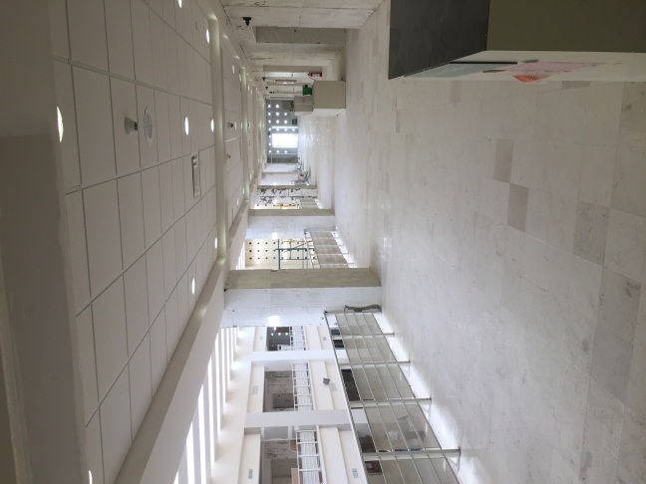

SELLADO Y EMPASTADO
75%
TERMINADO DE PLACABANDAS
100%

PLAFONES EN GENERAL

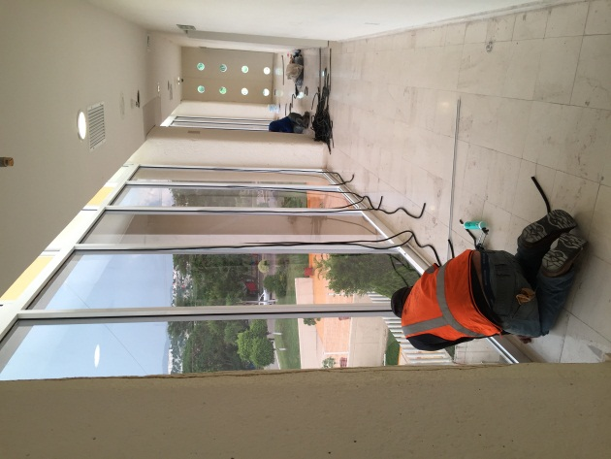
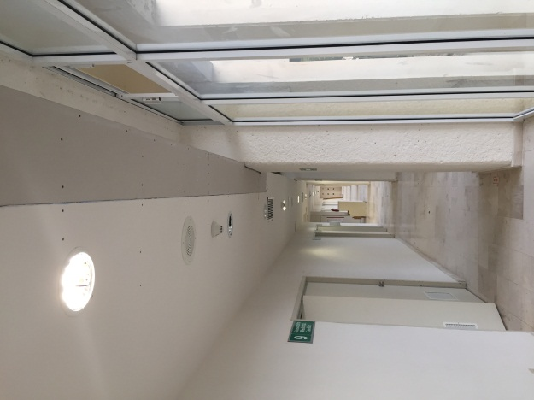

TERMINADO DE RETIRO DE VINIL Y AJUSTE DE VIDRIOS
50%
RETIRO DE VINIL Y AJUSTE DE VIDRIOS
25%

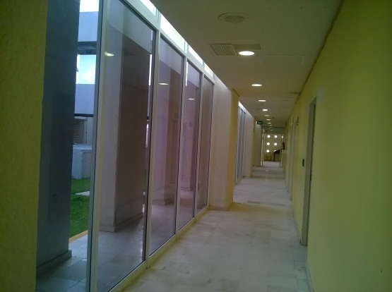
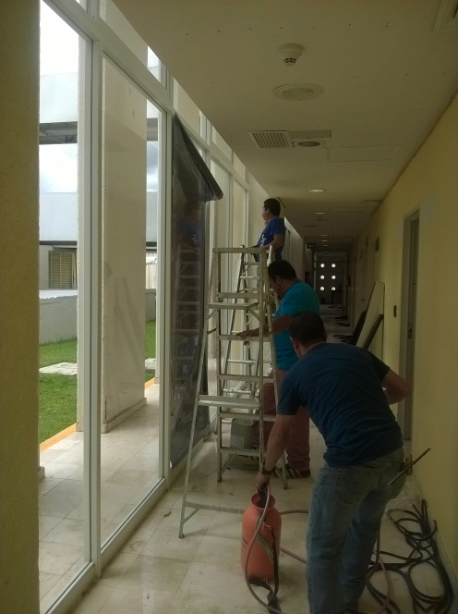

TERMINO DE REHABILITACION DE VENTANALES PERIMETRALES
100%

COLOCACION DE PELCULA DE SEGURIDAD
75%

VENTANALES PERIMETRALES

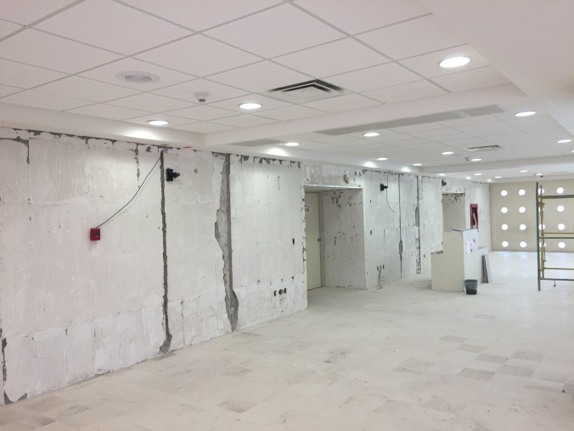
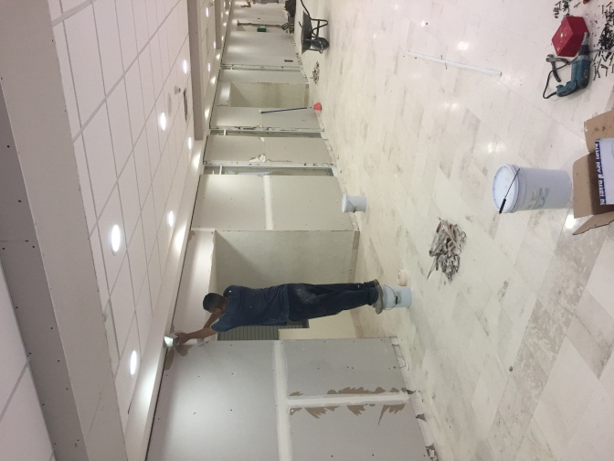

DEMOLICION DE MARMOL EN MURO Y FORJADO DE JUNTAS
25%

COLOCACION DE LAMBRIN DE TABLAROCA, JUNTAS PVC Y REMATES EN PLAFONES
50%

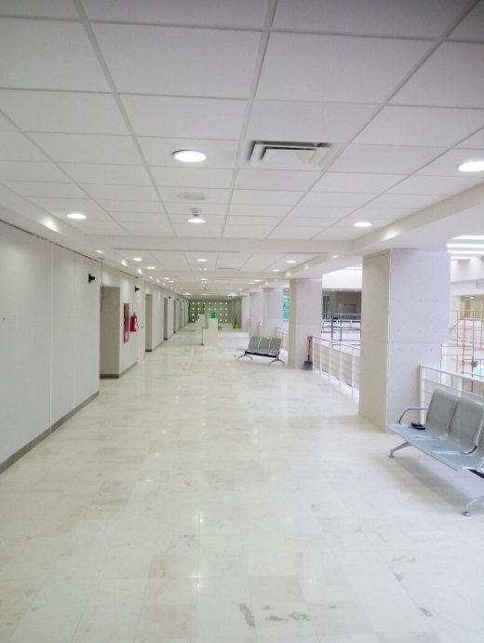

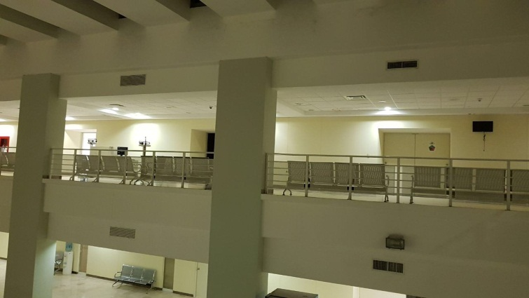

TERMINADO CON PINTURA VINILICA
100%

SELLADO Y EMPASTADO
75%

SALAS DE ESPERA GENERALES

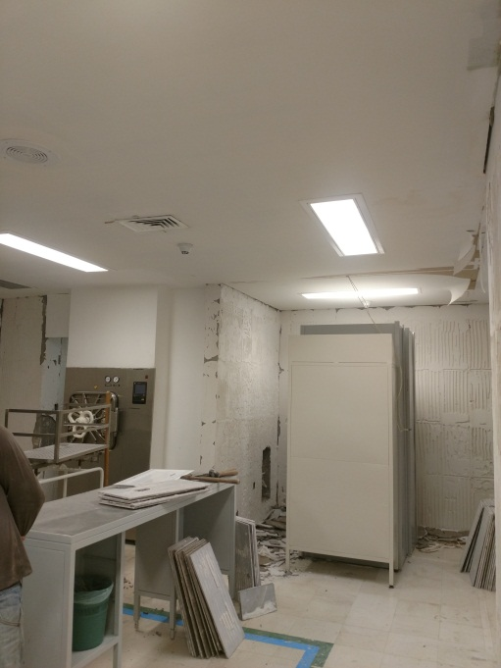
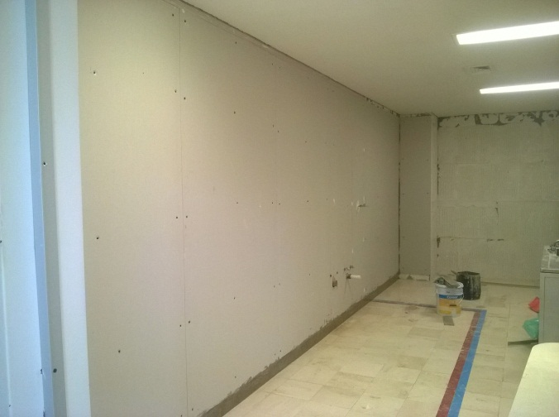

COLOCACION DE LAMBRIN DE TABLAROCA
50%

DEMOLICION DE MARMO PEÑUELA EN MUROS
25%

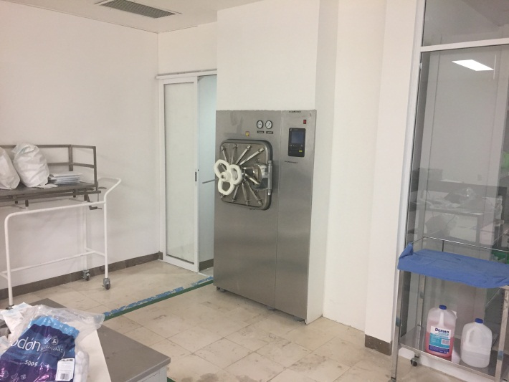
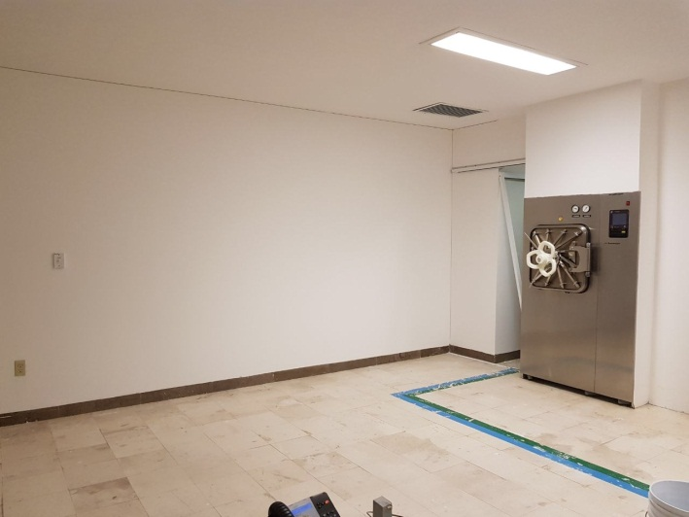

TERMINACION CON PINTURA EPOXICA
100%
SELLADO Y EMPASTADO
75%

CENTRAL DE ESTERILIZACION

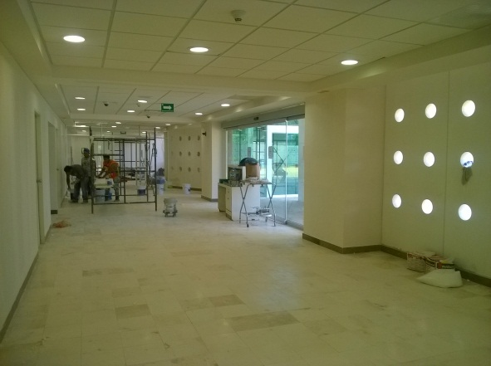
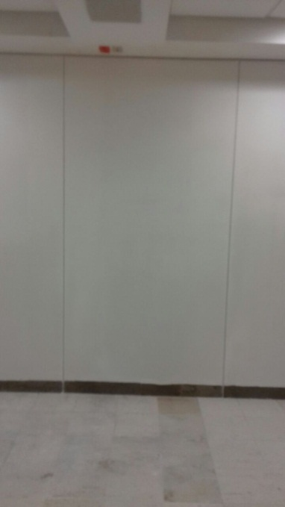

SELLADO Y EMPASTADO GENERAL
50%

COLOCACION DE TABLAROCA EN MUROS Y JUNTAS DE PVC
25%

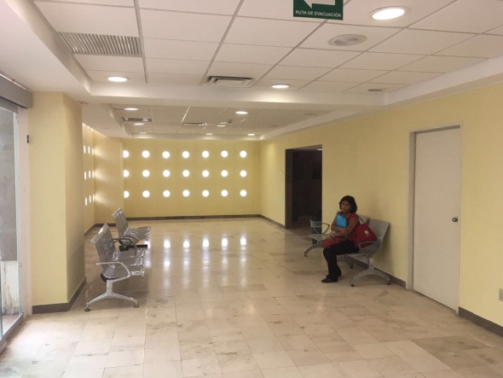
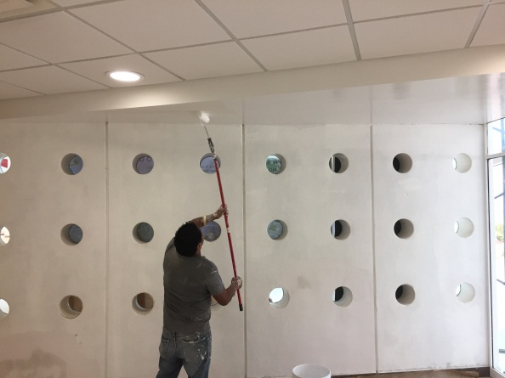

TERMINADO DE PINTURA EN MUROS Y PLAFONES
100%
PINTURA
75%

SALA DE ESPERA ATENCION MÉDICA CONTINUA

